BAŞKENT ÜNİVERSİTESİ

ELEKTRİK ELEKTRONİK MÜHENDİSLİĞİ BÖLÜMÜ

EEM 312-SAYSAL ELEKTRONİK

YAZILIM LABORATUARI RAPORU

DENEY NO:Y6

DENEY ADI: Halka osilatörü ve tersleyicinin rejeneratif özelligi

ÖĞRENCİ ADI:Engin Baysoy
NO:20193281

GRUP NO:1

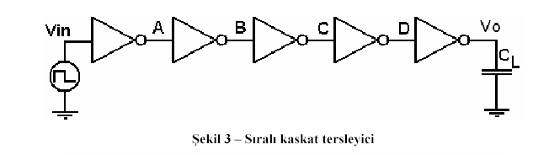

1Aşşağıda elde ettiğimiz grafikleri incelediğimizde ilk başta verilen Vin voltajının 5 tersleyici devresine girdikten sonra voltaj kaybının en aza indiğini görmekteyiz.Bu nedenle devremizin rejeneratif özellğe sahip olduğunu söyleyebiliriz.

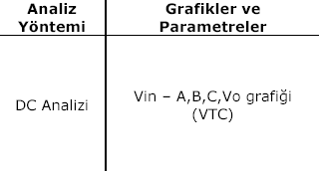

Vin-A Grafiği
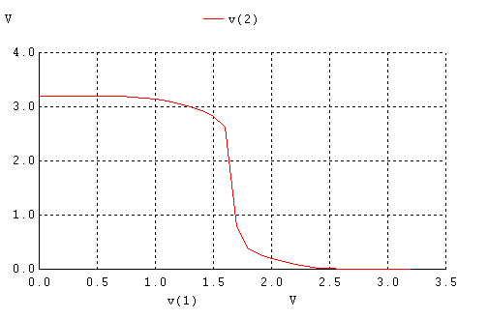

Vin-B Grafiği

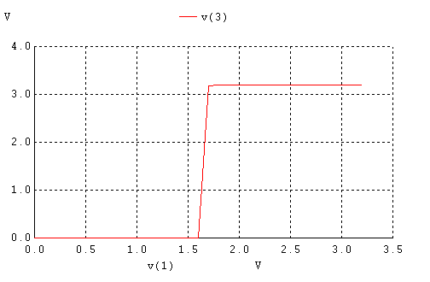
Vin-C Grafiği
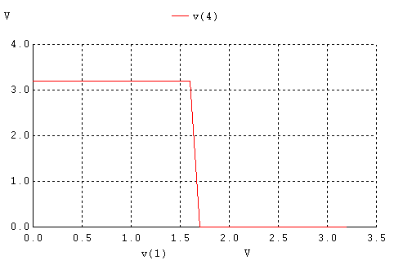

Vin-Vo Grafiği

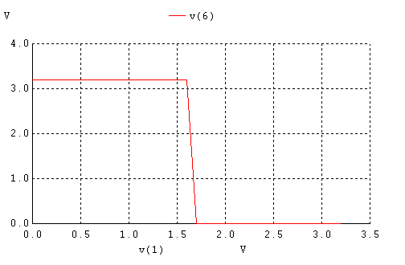

2a)
Geçici Durum Analizi
Vin-A Grafiği:

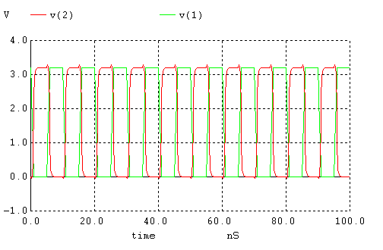

tp=0.5ns
Vin-B Grafiği:
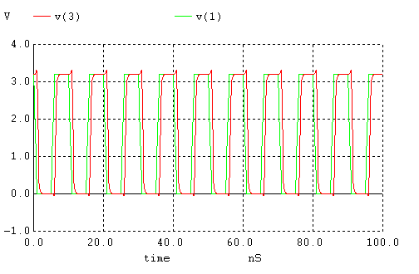

tp=1ns

Vin-C Grafiği:

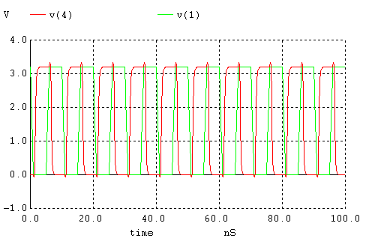

tp=1.5ns

Vin-D Grafiği:
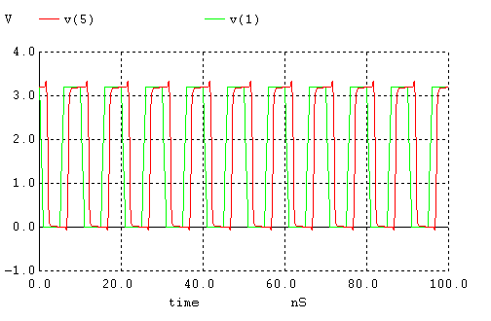
tp=2ns

Vin-Vo Grafiği:
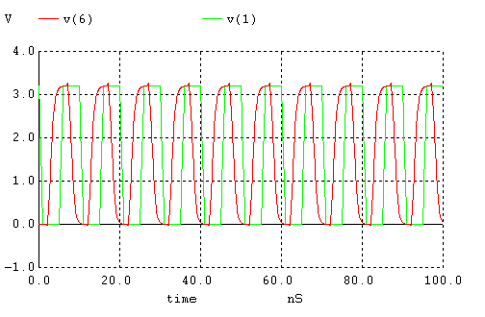

tp=2.5 ns
2b)Bu bölümde devrenin rejeneratif özelliğinden yararlanarak girişe verdiğimiz sinüs sinyalinin kendini muhafaza etmesini gözlemlemekteyiz.

Geçici Durum Analizi

Vin=Sin(1.6 1 5e6 0 0) olarak alındı.

Vin-A Grafiği
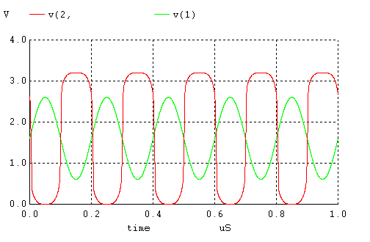
Vin-B Grafiği
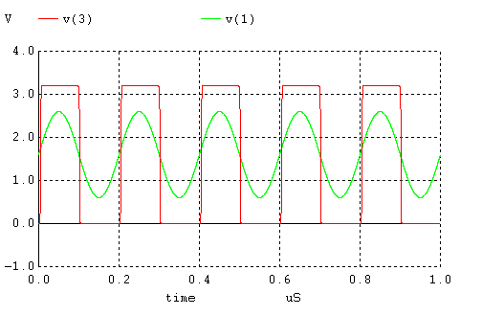

Vin-C Grafiği
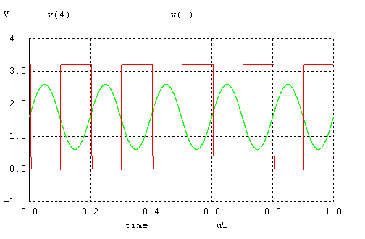
Vin-D Grafiği
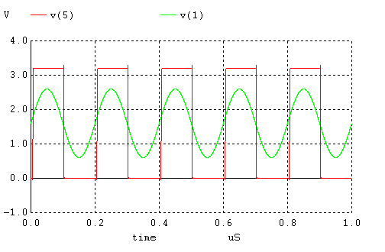

Vin-Vo Grafiği

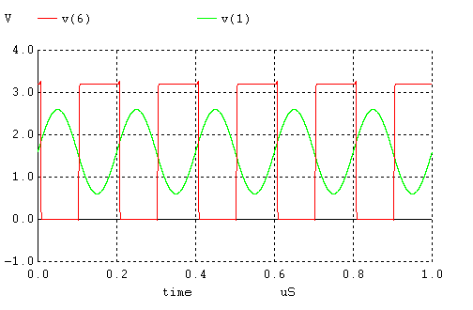
3a) Vin voltajı verilmemesine rağmen 1. inverterdan meydana gelen voltaj farkı,diğer inverterlarda düzelerek Vo voltajı elde edilmiştir.Vo’ı Vin e giriş olarak bağladığımızdan devre kendi kendini beslemektedir.
Sinyalin frekansı=3 KHz dir.A,B,C inverterlarından geçtikçe sinyal düzelmiştir.

A(t) Grafiği
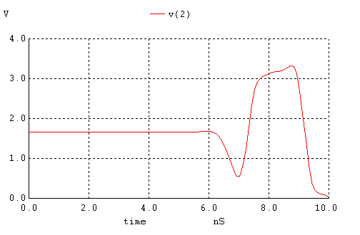

B(t) Grafiği

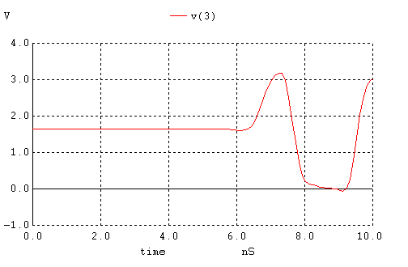
C(t) Grafiği

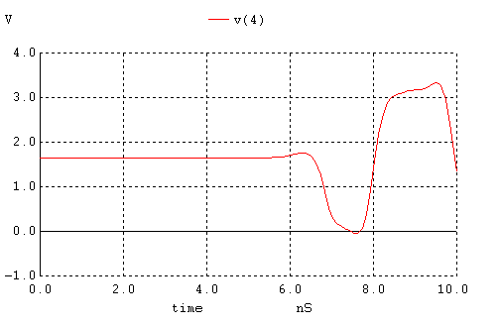

3b)
Bu bölümde her tersleyiciye 100fF lık yük bağladık Aşşağıdaki sonuçları elde ettik.
Vin 0 olduğundan salınıma Vdd ve inverter neden olmuştur.İlk başta Vdd/2 ye dolan Vo, inverter devre nedeniyle 3.2 volta dolmuştur.Elde edilen Vo voltajını devreye giriş olarak bağladığımız için Vin kaynağına gerek kalmadan devre kendini beslemektedir.
-Vo sinyalinin frekansını=13 KHz ölçtük
-A(t),B(t),C(t) sinyalleri birbirlerinin invert edilmiş halleridir.A’dan B’ye,B’den C’ye geçerken az da olsa gecikme meydana gelmiştir.A(t) sinyaline göre B(t),B(t) sinyaline göre ise C(t) sinyali daha düzgün çıkmıştır.

Vo Grafiği

